

Slovensko gospodarsko in raziskovalno združenje, Bruselj

Občasna informacija članom 133 – 2020
14. september 2020
MUBIC je zgledni evropski projekt krožnega gospodarstva
MUBIC je po oceni Evropske komisije zgledni evropski projekt s področja krožnega gospodarstva, ker predstavlja rešitev za spremembo kmetijskih odpadkov z nizko vrednostjo v izdelke z visoko vrednostjo z vzpostavitvijo kroga med proizvodnjo bioplina in gojenjem gob. Inovacijo so že preskusili v pilotnem projektu, naslednja faza je vzpostavitev predstavitvenega obrata za investitorje. Nova podlaga za gojenje gob omogoča hitrejše in za 30 odstotkov večje zajemanje bioplina iz kmetijskih odpadkov, kot je slama.
Podlaga, ki so jo razvili, vsebuje bistveno več hranil za gobe kot konkurenčne podlage. Ker vsebuje veliko suhih materialov, jo je mogoče skladiščiti, na dolgih transportnih poteh je ni treba hladiti, ker v primerjavi s klasičnimi podlagami ne začne trohneti. Ta podlaga dopolnjuje drugo inovacijo, ki so jo razvili v okviru projekta. To je sistem, ki omogoča, da se gobe, ki rastejo na pladnjih, premikajo mimo pobiralcev na transportnem traku, namesto, da pobiralci hodijo od police do police. To inovacijo je razvilo nizozemsko majhno in srednje podjetje Panbo Systems s ciljem znižati stroške pobiranja gob.
Slika 1: Prikaz projekta
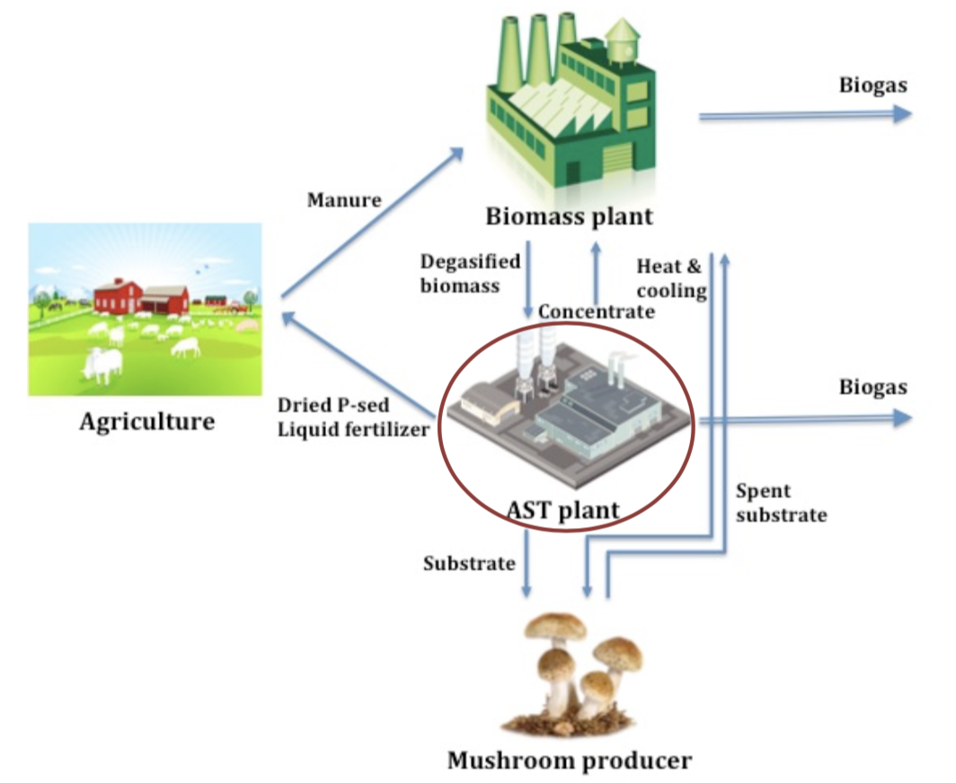
Vir: Spletna stran projekta
Koristne informacije:
- Spletna stran projekta:
- https://mubic.org/
Pripravila:
Darja Kocbek

